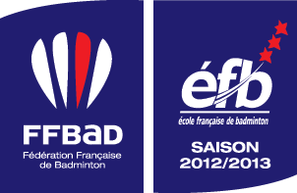


Tournoi National de Double du Badminton Club de Bourg-de-Péage
Du 22 et 23 Novembre

Pays : Ligue/Département : . Club/Sigle :
Responsable : Tél : Mail :
ATTENTION, L’INSCRIPTION NE SERA EFFECTIVE QU’A LA RÉCÉPTION DU RÉGLEMENT
 | NOM Prénom | Sexe | Classement |  | Double+partenaire (club)* | Mixte+partenaire (club)*
1
2
3
4
5
6
7
8
9
10
11
12
13
14
Merci d’inscrire vos joueurs par ordre alphabétique
A renvoyer obligatoirement avec le paiement avant le 03 Novembre 2014 Chèque à l’ordre du BCBP 26 à
PAU Michaël
19, avenue Charles Jourdan
26100 Romans sur Isère
 : tournoi@bcbp26.com/: 0618712379/0689296914
*Indiquer la catégorie d’engagement des joueurs (B/C/D/NC) et le nom du partenaire
Nombre d’inscription : ……… X 14 €uros = …………………… €
………. X 17 €uros = ……………………. €

Total : ………………………… €

